注意：
1.模板中“首页至摘要”为表格填写，不需要进行再排版
2.页面设置要求：
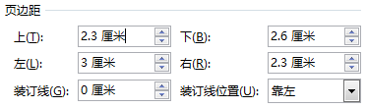
3.参考文献的引用内容必须要在文章中标注，只引用不在文章中标注，不是有效引用。所谓“有效引用”是指在文章中清晰标注引用的上角标和下标注，并与“参考文献”序号能够相互对应

(空1行，黑体八号字不加粗，段前段后0行，单倍行距)
目 录
(目录两个字中间空2格，三号黑体居中不加粗，段前段后1行，多倍行距1.25)
绪 论 1
一、标题及正文的格式要求 2
（一）XXX 2
（二）XXX 2
（三）XXX 3
二、引用格式 3
（一）XXX 4
（二）XXX 4
（三）XXX 5
（四）XXX 5
四、图表标注 6
（二）XXX 6
结 语 8
参考文献 9
附 录 11
致 谢 12
注：
1．目录通常列两级标题即可，保证单独页排完；
2．目录正文用宋体小四号不加粗,段前0行，段后0行，行距1.25倍，二级标题必须采用首行缩进2字符。
3. 附录，可有可无。不加附录时，则必须删除目录中的“附录”。附录通常是进行了问卷调查，附问卷。
4.目录页，无页脚！！！！

绪 论
(绪论两个字中间空2格，三号黑体居中不加粗，段前段后1行，多倍行距1.25)
×××××××××××××××（小四号宋体，段前段后0行，1.25倍行距，首行缩进2字符，两端对齐，绪论600——800字上下。）××××××××××××××××××××××××××××××××××××××××××××××××××××××。×××××××××××××××××××××××××××××××××××××。×××××××××××××××××××××××××××××××××××××××××××××××××××××××××××××××。××××××××××××××××××××××××××××××××××××××××××××××××××××××××××××××××××××××××××××××××××××××××××××××××××××××××××××。××××××××××××××××。
×××××××××××××××（小四号宋体，段前段后0行，1.25倍行距，首行缩进2字符，两端对齐，绪论600——800字上下）××××××××××××××××××××××××××××××××××××××××××××××××××××××。×××××××××××××××××××××××××××××××××××××。××××××××××××××××××××××××××××××××××。××××××××××××××××××××××××××××××××××。××××××××××××××××××××××××××××××××××。×××××××××××××××××××××××××××××××××××××××××××××××××××××××××××××××。××××××××××××××××××××××××××。

【提示】
1.本届论文绪论独立成一页；排版。
2.绪论至多不要超过3个自然段。
3从绪论到结语（不含摘要、参考文献、附录、致谢等其它部分），辽传本科毕业论文正文部分，不得少于10000字，创作报告正文部分，不得少于8000字。
4.全文两端对齐

一、标题及正文的格式要求
（正文一级标题三号黑体居中不加粗，段前段后1行，多倍行距1.25，如果有副标题，加破折号）
×××××××××××××××（正文小四号宋体，1.25倍行距，首行缩进2字符，段前距0行，段后距0行，注意每个“一级标题”下必须加一部分正文，方能接第一个“二级标题”，两端对齐）××××××××××××××××××××××××××××××××××××××××××××××××××××××。××××××××××××××××。

（一）XXX(二级标题和题序，黑体四号不加粗，首行缩进2字符，段前段后0.5行，多倍行距1.25)
×××××××××××××××（正文小四号宋体，1.25倍行距，首行缩进2字符，每个“二级标题”与它下边的第一个“三级标题”之间，有无正文，虽不做强制要求。但建议最好有。）××××××××××××××××××××××××××××××××××××××××××××××××××××××。××××××××××××××××
1.XXXXX （三级标题和题序用小四号黑体字不加粗，首行缩进2字符，段前段后0.5行，多倍行距1.25。）
×××××××××××××××（正文小四号宋体，1.25倍行距，首行缩进2字符，段前距0行，段后距0行，两端对齐）××××××××××××××××××××××××××××××××××××××××××××××××××××××。××××××××××××××××。
（1）XXXXX （四级标题和题序，用宋体小四号不加粗，首行缩进2字符，段前段后0行，多倍行距1.25）
×××××××××××××××（正文小四号宋体，1.25倍行距，首行缩进2字符，段前距0行，段后距0行）××××××××××××××××××××××××××××××××××××××××××××××××××××××。××××××××××××××××。

（二）XXX(二级标题和题序，用黑体四号不加粗，首行缩进2字符，段前段后0.5行，多倍行距1.25)
1.XXXXXXX（三级标题和题序用小四号黑体字不加粗，首行缩进2字符，段前段后0.5行，多倍行距1.25。）
×××××××××××××××（正文小四号宋体，1.25倍行距，首行缩进2字符，段前距0行，段后距0行，两端对齐）××××××××××××××××××××××××××××××××××××××××××××××××××××××。××××××××××××××××。
2. XXXXX （三级标题和题序用小四号黑体字不加粗，首行缩进2字符，段前段后0.5行，多倍行距1.25。）
×××××××××××××××（正文小四号宋体，1.25倍行距，首行缩进2字符，段前距0行，段后距0行，两端对齐）××××××××××××××××××××××××××××××××××××××××××××××××××××××。××××××××××××××××。

（三）XXX(二级标题和题序，用黑体四号不加粗，首行缩进2字符，段前段后0.5行，多倍行距1.25)
×××××××××××××××（正文小四号宋体，1.25倍行距，首行缩进2字符，段前距0行，段后距0行，两端对齐）××××××××××××××××××××××××××××××××××××××××××××××××××××××。××××××××××××××××
1.XXXXXXX（三级标题和题序用小四号黑体字不加粗，首行缩进2字符，段前段后0.5行，多倍行距1.25。）
×××××××××××××××（正文小四号宋体，1.25倍行距，首行缩进2字符，段前距0行，段后距0行，两端对齐）××××××××××××××××××××××××××××××××××××××××××××××××××××××。××××××××××××××××。
（正文一级标题三号黑体居中不加粗，段前段后1行，多倍行距1.25，如果有副标题，加破折号）

二、引用格式
×××××××××××××××（正文小四号宋体，1.25倍行距，首行缩进2字符，段前距0行，段后距0行，注意每个“一级标题”下必须加一部分正文，方能接第一“二级标题”）××××××××××××××××××××××××××××××××××××××××××××××××××××××。××××××××××××××××。

（一）XXX(二级标题和题序，用黑体四号，首行缩进2字符，段前段后0.5行，多倍行距1.25)
××××××××××××××××××××××××××××××××××××××××××××××××××。×××××××××××。[1]（全句引，句号后右上；半句引，标点符号前右上。）
1.XXXXXXX（三级标题和题序用小四号黑体字不加粗，首行缩进2字符，段前段后0.5行，多倍行距1.25。）
×××××××××××××××××××××××××××××××××××××××××××××××××××××××××××××××××××××。××××××××××××××××。××××××××××××。××××××××××××××××××××××××××××××××××××。

（二）XXX(二级标题和题序，用黑体四号不加粗，首行缩进2字符，段前段后0.5行，多倍行距1.25)
××××××××××××××××××××××××××××××××××××××××××××××××××。×××××××××××[2] ，×××××××××××××××。××××××××××××××××××××××××××××××××××××××××××××××××××。[³]（全引，句号后右上；半引，标点符号前右上。）
1.XXXXXXX（三级标题和题序用小四号黑体字不加粗，首行缩进2字符，段前段后0.5行，多倍行距1.25。）
×××××××××××××××××××××××××××××××××××××××××××××××××××××××××××××××××××××。××××××××××××××××。××××××××××××××××××。××××××××××××××××。

（三）XXX(二级标题和题序，用黑体四号不加粗，首行缩进2字符，段前段后0.5行，多倍行距1.25)
××××××××××××××××××××××××××××××××××××××××××××××××××。×××××××××××。[4]
1.XXXXXXX（三级标题和题序用小四号黑体字不加粗，首行缩进2字符，段前段后0.5行，多倍行距1.25。）
×××××××××××××××××××××××××××××××××××××××××××××××××××××××××××××××××××××。××××××××××××××××。××××××××××××××××××。××××××××××××××××。××××××××××××××××××××××××××××××××××××××××××××××××××××××××××××××××××××。

（四）XXX(二级标题和题序，用黑体四号不加粗，首行缩进2字符，段前段后0.5行，多倍行距1.25)
××××××××××××××××××××××××××××××××××××××××××××××××××。×××××××××××[5] ,×××××××××××××。××××××××××××××。
1.XXXXXXX（三级标题和题序用小四号黑体字不加粗，首行缩进2字符，段前段后0.5行，多倍行距1.25。）
×××××××××××××××××××××××××××××××××××××××××××××××××××××××××××××××××××××。××××××××××××××××。

四、图表标注
×××××××××××××××（正文小四号宋体，1.25倍行距，首行缩进2字符，段前距0行，段后距0行，两端对齐.注意每个“一级标题”下必须加一部分正文，方能接第一“二级标题”）××××××××××××××××××××××××××××××××××××××××××××××××××××××。××××××××××××××××。

（二）XXX(二级标题和题序，用黑体四号不加粗，首行缩进2字符，段前段后0.5行，多倍行距1.25)
××××××××××××××××××××××××××××××××××××××。××××××××××××××××。
1.XXXXXXX（三级标题和题序用小四号黑体字不加粗，首行缩进2字符，段前段后0.5行，多倍行距1.25。）
×××××××××××××××（正文小四号宋体，1.25倍行距，首行缩进2字符，段前距0行，段后距0行，两端对齐）××××××××××××××××××××××××××××××××××××××××××××××××××××××。××××××××××××××××。
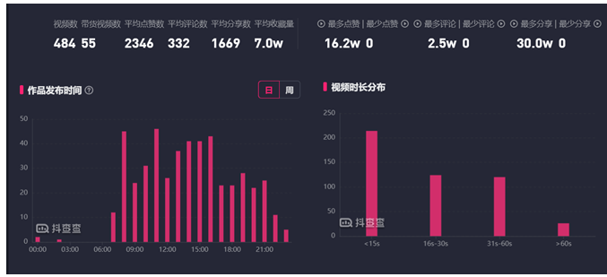
图2.1-1：《辽沈晚报》短视频新闻时长表
图2.1-2：XXXXXXXXX
图3.2-1：XXXXXXXXX
【提示】
1.命名方式：图（章.节）-(序号)：图名称XXXXXX
2.图的注释格式要求：位于图片下方添加图注，黑体五号字，不要加粗，！！！段前段后0行，多倍行距1.25，顺序在文中，按章节从前至后排列。

表2.1-1：xxxxxxxxxxxx表
表2.1-2：XXXXXXXXXXXX表
表3.2-1：XXXXXXXXXXXX表
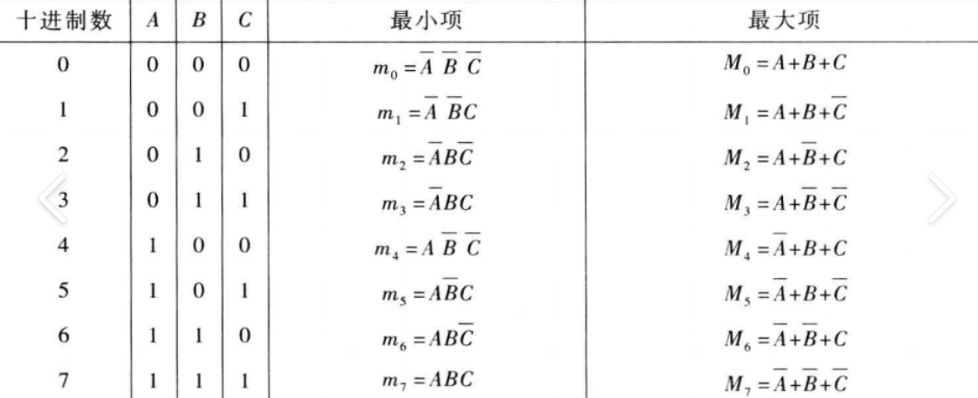
【提示】
1.命名方式：表（章.节）-（序号）：表名称XXXXXX
2.图的注释格式要求：位于表的上方添加注释，黑体五号字，不要加粗，！！！居中段前段后0行，多倍行距1.25，顺序在文中，按章节从前至后排列。

结 语
(结语两个字中间空2格，三号黑体居中不加粗，段前段后1行，多倍行距1.25。)
××××××××××××××（正文小四号宋体，1.25倍行距，首行缩进2字符，段前距0行，段后距0行，两端对齐）××××××××××××××××××××××××××××××××××××××××××××××××××××××。××××××××××××××××××××××××××××××××××××××××××××××。×××××××××××××××××××××××××××××××××××××××××××××××××××××××××。×××××××××××××××××××××××××××××××××××××××××××××。××××××××××××××××××××××××××××××××××××××××××××××××××××××××××××××××。××××××××××××××××××××××××××××××××××××××××××××××××××××××××××××××××××。××××××××××××××××。
××××××××××××××××××××××××××××××××××。×××××××××××××××××××××××××××××××××××××。×××××××××××××××××××××××××××××××××××××××××××××××××××××××××××××××。××××××××××××××××××××××××××××××××××××××××××××××××××××××××××××××××××××××××××××××××××××××××××××××××××××××××××××。××××××××××××××××。

【提示】
1.本届论文，结语与绪论一致，单独一页排版
2.结语最多不要超过3个自然段。字数600-800字之间。
3.结语是论文正文的重要部分，结语要实。
4. 两端对齐

参考文献
（参考文献，三号黑体居中不加粗，段前段后1行，多倍行距1.25。）
一、中文部分
[1] 袁庆龙，候文义．Ni-P合金镀层组织形貌及显微硬度研究［J］．太原理工大学学报，2001，32(1)：51-53.
连续出版物：［序号］ 主要责任者．文献题名［J］．刊名，出版年份，卷号(期号)：起止页码
[2] 刘国钧，王连成．图书馆史研究［M］．北京：高等教育出版社，1979：15-18，31．
专著：［序号］ 主要责任者．文献题名［M］．出版地：出版者，出版年：起止页码．
[3] 孙品一．高校学报编辑工作现代化特征[Ｃ]．中国高等学校自然科学学报研究会．科技编辑学论文集(2)．北京：北京师范大学出版社，1998：10-22．
论文集：[序号］ 主要责任者．文献题名[Ｃ]∥主编．论文集名．出版地：出版者，出版年：起止页码．
[4] 张和生．地质力学系统理论［Ｄ］．太原：太原理工大学，1998．
学位论文:［序号］ 主要责任．文献题名［Ｄ］．保存地：保存单位，年份．
[5] 冯西桥．核反应堆压力容器的LBB分析［Ｒ］.北京：清华大学核能技术设计研究院，1997．
报告:［序号］ 主要责任．文献题名［Ｒ］．报告地：报告会主办单位，年份．
[6] 姜锡洲．一种温热外敷药制备方案［P］．中国专利：881056078，1983-08-12．
专利文献:［序号］专利所有者．专利题名［P］．专利国别：专利号，发布日期．
[7] GB/T 16159—1996，汉语拼音正词法基本规则［S］．北京：中国标准出版社，1996．
国际、国家标准:［序号］标准代号，标准名称［S］．出版地：出版者，出版年．
[8] 谢希德．创造学习的思路[Ｎ]．人民日报，1998-12-25(10)．
报纸文章:［序号］主要责任者．文献题名[Ｎ]．报纸名，出版日期(版次)．
[9] 王明亮．中国学术期刊标准化数据库系统工程的［EB/OL］．
http://www.cajcd.cn/pub/wml.txt/9808 10-2.html,1998-08-16/1998-10-04．
电子文献: [序号］主要责任者．电子文献题名［文献类型/载体类型］．电子文献的出版或可获得地址，发表或更新的期/引用日期(任选)．
【提示】：
1.摘要用宋体五号，1.25倍行距，段前段后0。中文文献不少于10条有效引用，且文献类型不少2类。所谓有效引用是指在文章中清晰标注引用的上角标和下标注，并与“参考文献”序号能够相互对应。
（空一行,宋体五号，1.25倍行距,段前段后0）
二、英文部分
[1]Chow,W.S.,Shyu,J.C.and Wang,K.C. Developing A Forecast System for Hotel Occupancy Rate Using Integrated ARIMA Models[J].Journal of International Hospitality,Leisure＆Tourism Management,1998.(2).
[2]Chow,W.S.,Shyu,J.C.and Wang,K.C. Developing A Forecast System for Hotel Occupancy Rate Using Integrated ARIMA Models[J].Journal of International Hospitality,Leisure＆Tourism Management,1998.(2).
【提示】：
英文Times New Roman ll号，行距1.25倍, 段前段后0，标点符号为英文格式，英文文献不少于2条。英文文献序号是宋体五号。

附 录
（附录两个字中间空2格，三号黑体居中不加粗，段前段后1行，多倍行距1.25。）

【提示】
若附录有好几项，则每项附录均另起一页。如无需附录，请务必删掉。
（对需要收录于毕业论文中且又不适合书写于正文中的附加图片、数据、资料、详细公式推导等有特色的内容，可做为附录，序号采用“附录1”、“附录2”等；对采取了问卷调查法等研究方法，需将调查问卷收录在本附录中）。

致 谢
（致谢两个字中间空2格，三号黑体居中不加粗，段前段后1行，多倍行距1.25。）
××××××××××××××（小四号宋体，1.25倍行距，首行缩进2字符）××××××××××××××××××××××××××××××××××××××××××××××××××××××。××××××××××××××××××××××××××××××××××××××××××××××××××××××××××××××××××××××。×××××××××××××××××××××××××××××××××××××。×××××××××××××××××××××××××××××××××××××××××××××××××××××××××××××××。××××××××××××××××××××××××××××××××××××××××××××××××××××××××××××××××××××××××××××××××××××××××××××××××××××××××××××。××××××××××××××××。×××××××××××××××（致谢部分，分几段没有限制；但必须提及指导教师完成姓名，用敬语。真情实感，字数在600-800字之间。）××××××××××××××××××××××××××××××××××××××××××××××××××××××。×××××××××××××××××××××××××××××××××××××。××××××××××××××××××××××××××××××××××。××××××××××××××××××××××××××××××××××。××××××××××××××××××××××××××××××××××。×××××××××××××××××××××××××××××××××××××××××××××××××××××××××××××××。××××××××××××××××××××××××××。

【提示】
分页页码与页眉添加方式：首先使用分隔符中“下一页”分节符类型将论文分成不同节，点击页眉页脚中取消超链接，单独设置每节格式，在所在节分别插入不同页码（中外文摘要用罗马数字编页，封面和目录不设页码，正文使用阿拉伯数字编页），从绪论起加页眉“辽宁传媒学院本科毕业论文”。

[1] 此注释格式参照第6页参考文献的格式要求，按页标注注释。
[2] 此注释格式参照第6页参考文献的格式要求，按页标注注释。
[³] 此注释格式参照第6页参考文献的格式要求，按页标注注释。
[4] 此注释格式参照第6页参考文献的格式要求，按页标注注释。
[5] 此注释格式参照第6页参考文献的格式要求，按页标注注释。

